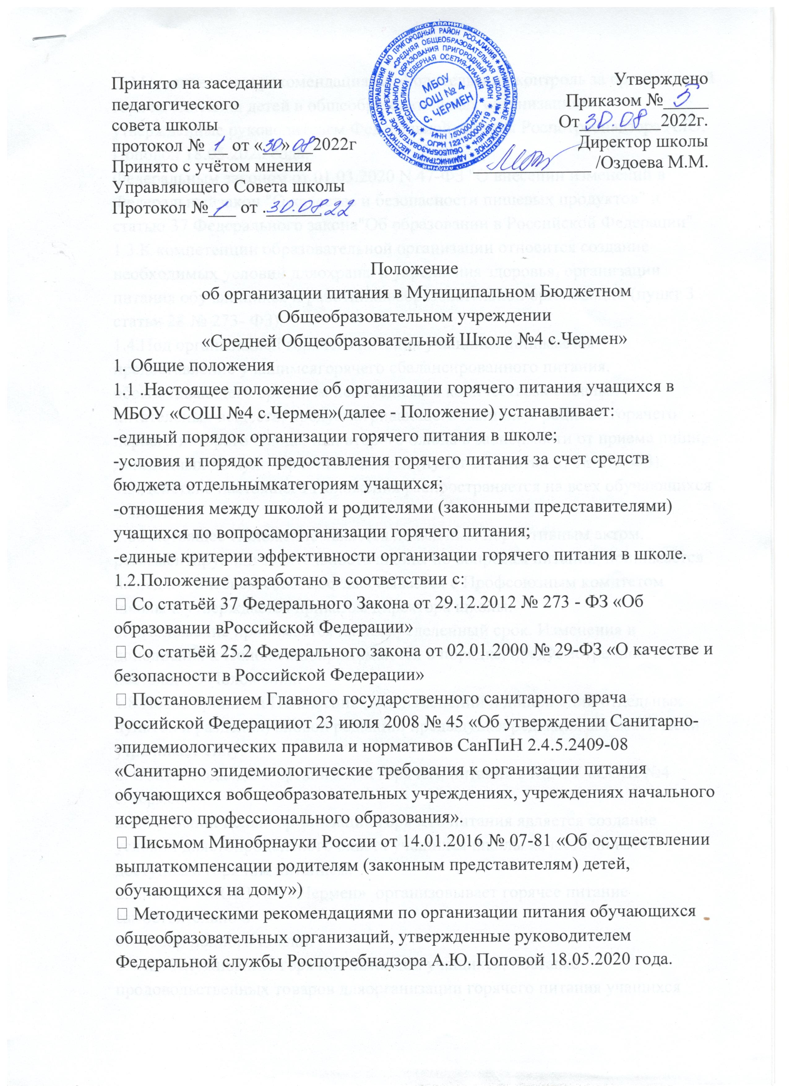

• Методическими рекомендациями «Родительский контроль за организацией горячегопитания детей в общеобразовательных организациях», утвержденные руководителем Федеральной службы Роспотребнадзора А.Ю. Поповой 18.05.2020 года.
Федеральным законом от 01.03.2020 N 47-ФЗ "О внесении изменений в Федеральныйзакон "О качестве и безопасности пищевых продуктов" и статью 37 Федерального закона"Об образовании в Российской Федерации"
1.3.К компетенции образовательной организации относится создание необходимых условий дляохраны и укрепления здоровья, организации питания обучающихся и работниковобразовательной организации (пункт 3 статьи 28 № 273- ФЗ).
1.4.Под организацией горячего питания учащихся понимается предоставление учащимсягорячего сбалансированного питания, обеспечивающего организм необходимым количествомосновных питательных веществ, предусматривающего наличие в рационе горячего первого ивторого блюда, или второго блюда в зависимости от приема пищи, доведенных до кулинарнойготовности (пункт 2.1 статьи 37 № 273-ФЗ).
1.5.Действие настоящего Положения распространяется на всех обучающихся в школе.
1.6.Настоящее Положение является локальным нормативным актом, регламентирующимдеятельность школы по вопросам питания, принимается на педагогическом совете,согласовывается с Профсоюзным комитетом школы и утверждается приказом директора школы.
1.7.Положение принимается на неопределенный срок. Изменения и дополнения к Положениюпринимаются в порядке, предусмотренном п.1.5. настоящего Положения.
1.8.После принятия Положения (или изменений и дополнений отдельных пунктов и разделов) вновой редакции предыдущая редакция автоматически утрачивает силу.
2. Общие подходы к организации горячего питания в МБОУ «СОШ №4 с.Чермен»
2.1.Основной целью организации горячего питания является создание условий длястопроцентного охвата учащихся школы качественным и доступным горячим питанием.
2.2.МБОУ «СОШ №4 с.Чермен» организовывает горячее питание самостоятельно в
столовой полного цикла).
2.3.К обслуживанию горячим питанием учащихся, поставке продовольственных товаров дляорганизации горячего питания учащихся допускаются предприятия, организации, индивидуальные предприниматели, определяемые в соответствии с действующимзаконодательством.
2.4.Организация горячего питания учащихся осуществляется на основании локальных актовобщеобразовательной организации, в том числе:
-Положения об организации горячего питания в общеобразовательной организации, котороепринимается уполномоченным Уставом общеобразовательной организации органом, созданнымв целях учета мнения учащихся, родителей (законных представителей) несовершеннолетних при
принятии локальных нормативных актов, затрагивающих их права и законные интересы.
-приказов общеобразовательной организации, утверждающих график горячего питания учащихсяв соответствии с режимом работы общеобразовательной организации;
-режим работы пищеблока с учетом режима работы общеобразовательной организации ипродолжительности учебной недели;
-примерное 10-дневное меню;
-ответственного за организацию горячего питания учащихся с определением егофункциональных обязанностей;
-списки учащихся, получающих горячее питание за счет средств бюджета;
-состав бракеражной комиссии (с указанием ответственности ифункциональных обязанностейкаждого члена комиссии)
2.5. Перечень локальных актов общеобразовательной организации и актуальные нормативныеправовые документы федерального, регионального и муниципального уровней, регулирующиевопросы организации горячего питания, размещаются на официальном сайтеобщеобразовательной организации.
2.6. Горячее питание в общеобразовательной организации организуется как за счет средствбюджета, так и за счет средств родителей (законных представителей).
2.7. Организация горячего питания осуществляется на основе примерного 10 дневного меню,которое разрабатывается общеобразовательной организацией по рекомендуемой форме согласноСанПиН 2.4.5.2409-08 и согласовывается с Роспотребнадзором.
2.8. Фактическое меню ежедневно утверждается руководителем общеобразовательнойорганизации и должно содержать информацию о количественном выходе блюд (для сложныхблюд с разбивкой по составным частям блюда), энергетической и пищевой ценности, стоимостиблюд.
2.9.Фактическое меню ежедневно размещается на информационном стенде школьной столовой.
2.10.Стоимость горячего питания для учащихся за счет средств родителей (законныхпредставителей) устанавливается исходя из рекомендованного Роспотребнадзором школьногорациона питания, и согласовывается с уполномоченным Уставом общеобразовательнойорганизации органом, созданным в целях учета мнения обучающихся, родителей (законных
представителей) несовершеннолетних при принятии локальных нормативных актов,затрагивающих их права и законные интересы.
2.11.Столовая школы осуществляет производственную деятельность в режиме двухсменнойработы школы и пятидневной учебной недели.
2.12.Отпуск горячего питания обучающимся организуется по классам (группам) напеременах продолжительностью не менее 20 минут, в соответствии с режимом учебныхзанятий. В школе режим предоставления питания учащихся утверждается приказомдиректора школы ежегодно.
2.13.Ответственный дежурный по школе обеспечивает сопровождение учащихся класснымируководителями, педагогами в помещение столовой. Сопровождающие классные руководители, педагоги обеспечивают соблюдение режима посещения столовой,общественный порядок и содействуют работникам столовой в организации питания,контролируют личную гигиену учащихся перед едой.
2.13.Организация обслуживания учащихся горячим питанием 1 – 4 классы осуществляетсяпутем предварительного накрытия столов.
2.14.Вопросы организации горячего питания (анализ ситуации, итоги, проблемы, результатыанкетирования, предложения по улучшению питания, формированию культуры питания и др.) нереже 1 раза в полугодие обсуждаются на совещаниях, родительских собраниях в классах, не реже
1 раза в год выносятся на обсуждение в рамках общешкольного собрания, публичного отчета.
2.15.При отсутствии в общеобразовательной организации диетического меню для учащихся, нуждающихся в лечебном или профилактическом питании, должен быть разработан системныйподход обеспечения питанием детей с хроническими заболеваниями (анемия, ожирение, диабет,целиакия, аллергия, заболевания ЖКТ и др.), который допускает употребление продуктов,готовых блюд, принесенных из дома детьми в специально отведенных помещениях,оборудованных столами и стульями, холодильниками для временного хранения готовых блюд ипищевых продуктов, микроволновыми печами для разогрева блюд, условиями для мытья рук ипри наличии маркировки (все блюда (продукты) помещаются родителем (законнымпредставителем) учащегося в пакет, на пакет наносится дата и время приема пищи, ФИОребенка, класс).
3.Условия и порядок предоставления горячего питания отдельным категориям
обучающихся за счет средств бюджета
3.1. МБОУ «СОШ №4 с.Чермен» оказывает социальную поддержку отдельным
категориям учащихся 1-11-х классов, путем предоставления горячего питания за счет средствбюджета в учебные дни текущего учебного года в часы работы общеобразовательнойорганизации.
3.2. Сумма средств, выделяемая на каждого учащегося, отдельные категории учащихся 1 -11-хклассов, получающих социальную поддержку, перечень документов для получения социальнойподдержки определяются нормативно-правовым актом органа местного самоуправления.
3.3. Обязательно в перечень отдельных категорий учащихся 1-11-х классов включаются:
- учащиеся 1 -4-х классов обеспечиваются бесплатным горячим питанием (основание: пункт 2.1статьи 37 № 273-ФЗ);
- учащиеся с ограниченными возможностями здоровья обеспечиваются бесплатнымдвухразовым питанием (основание: часть 7 статьи 79 № 273-ФЗ)
- учащиеся с ограниченными возможностями здоровья, получающие образование на домуобеспечиваются продуктовым набором (сухим пайком) (основание: часть 7 статьи 79 № 273-ФЗ,письмо Минобрнауки России от 14.01.2016 № 07-81 «Об 3 осуществлении выплат компенсацииродителям (законным представителям) детей, обучающихся на дому»);
- дети-инвалиды, имеющие статус учащихся с ограниченными возможностями здоровья,обеспечиваются бесплатным двухразовым питанием (основание: часть 7 статьи 79 № 273-ФЗ,письмо Минобрнауки России от 14.01.2016 № 07-81 «Об осуществлении выплат компенсации
родителям (законным представителям) детей, обучающихся на дому»). Перечень отдельныхкатегорий учащихся 1-11-х классов может быть дополнен, а затем утвержден нормативно правовым актом органа местного самоуправления. 3.4.Предоставление горячего питания за счетсредств бюджета отдельных категорий учащихся 1-11-х классов производится на основаниизаявления родителей (законных представителей) по форме, установленной общеобразовательнойорганизацией, и копий документов, предоставляемых органами местного самоуправления г.Владикавказа в сфере социальной защиты населения
3.5.Общеобразовательная организация рассматривает документы, принимает решение обобеспечении горячим питанием учащегося за счет средств бюджета либо об отказе в обеспечениигорячим питанием учащегося за счет средств бюджета и уведомляет о принятом решении одногоиз родителей (законного представителя) учащегося с указанием причин отказа в предоставлениимеры социальной поддержки в течение 3 рабочих дней после приема документов по форме,установленной общеобразовательной организацией.
3.6. Основанием для отказа в назначении
обеспечения горячим питанием за счет средств бюджета является:
- предоставление не в полном объеме документов, указанных в нормативно-правовом актеоргана местного самоуправления;
- несоответствие документов требованиям для получения горячего питания, установленнымнормативно-правовом актом органа местного самоуправления.
3.7. Список учащихся-получателей горячего питания за счет средств бюджета утверждаетсяприказом руководителя общеобразовательной организации.
3.8. Право учащегося на получение горячего питания за счет бюджета наступает с первогоучебного дня текущего учебного года на срок, определенный органом местного самоуправления г.Владикавказа в сфере образования. Подтверждение права учащегося на получение горячего
питания в течение текущего учебного года осуществляется при необходимости в соответствии сдействующим законодательством. 3.9. Прибывшие или вновь выявленные учащиеся отдельных категорий учащихся 1-11-х классов, подлежащие получению горячего питания за счет средствбюджета, определяются приказом руководителя общеобразовательной организации в сроки,установленные органом местного самоуправления в сфере образования.
4. Критерии эффективности организации горячего питания в общеобразовательнойорганизации.
4.1.Охват учащихся, получающих горячее питание, в соответствии с санитарноэпидемиологическими требованиями составляет не менее 80 процентов от общего контингентаучащихся в общеобразовательной организации и определяется как отношение общего количества
учащихся, получающих горячее питание за счет средств бюджета и за счет средств родителей кобщему числу учащихся в общеобразовательной организации на текущий учебный год.
4.2.Стоимость горячего питания дополнительного перечня отдельных категорий учащихся 1-11классов составляет не ниже 80 процентов стоимости питания, используемой при расчетестоимости горячего питания на одного ребенка для учащихся 1-4 классов.
4.3.Значимое и устойчивое улучшение показателей мониторинга здоровья учащихся попоказателям мониторинга:
- динамика изменений количества учащихся по группам здоровья (в процентном соотношении);
- динамика изменений количества учащихся с хроническими заболеваниями (анемия, ожирение,диабет, целиакия, аллергия, заболевания ЖКТ и др.) (в процентном соотношении).
4.4.Наличие результатов лабораторных исследований, подтверждающих качество и безопасностьпредоставленного горячего питания, проведенных уполномоченными органами в соответствии стребованиями СанПиН 2.4.5.2409-08.
4.5.Отсутствие обоснованных жалоб, рекламаций, замечаний по организации горячего питания вобщеобразовательной организации со стороны учащихся, родителей (законных представителей),педагогов и надзорных органов.
4.6.Проведение анкетирования об удовлетворенности качеством горячего питания учащихся иих родителей, не реже 1 раза в полугодие, наличие анализа его результатов и использование их вработе.

